Министерство науки и высшего образования Российской Федерации
Федерального государственного бюджетного образовательного учреждения высшего образования
Московский государственный технический университет имени Н.Э. Баумана
(национальный исследовательский университет)
Московский техникум космического приборостроения

ЛАБОРАТОРНАЯ РАБОТА №7
по теме:ЗАПИСИ

Специальность: 09.02.07 Информационные системы и программирование

Группа ТИП-31

Проверил  Разработал | О.Ю. Малыхина  Л.Б. Петренко  С.С. Бобылёв

СОДЕРЖАНИЕ

- Постановка задачи 2
- Схема алгоритма программы 3
- Листинг программы 8
- Результаты выполнения программы 10

1 Постановка задачи
1. Сформировать и распечатать таблицу, содержащую список сотрудников предприятия - массив записей (не менее 10 человек):

ФИО |  | Дата рождения | Пол
1
2
…
п

2. Определить возрастной состав сотрудников. Сформировать выходной документ в виде таблицы:

Возраст |  | Количество Сотрудников | % к итогу
До 25 лет
С 25 до 50 лет
Свыше 50 лет
Итого:

2 Схема алгоритма программы

3 Листингпрограммы
program lab7;

uses crt;

type
enterprise = record
fio: string[20];
date: array[1..3] of integer;
mw: char;
age: integer;
end;

var
zavod: array[1..10] of enterprise;
memory: enterprise;
i, n, y, maxDays, k, early, mid, old: integer;
f: boolean;
d: DateTime := DateTime.Now;

begin
writeln('Введите количество сотрудников предприятия! (от 1 до 10 человек)');
repeat
write('[Количество сотрудников предприятия] = ');
readln(n);
until (n > 0) and (n <= 10);
clrscr;

writeln('┌' + '─' * 20 + '╥' + '─' * 13 + '╥' + '─' * 3 + '┐');
writeln('│' + ' ' * 8 + 'ФИО' + ' ' * 9 + '║' + 'ДАТА РОЖДЕНИЯ' + '║' +'ПОЛ'+ '│');
writeln('╞' + '═' * 3 + '╤' + '═' * 16 + '╬' + '═' * 13 + '╬' + '═' * 3 + '╡');

for i := 1 to n - 1 do
begin
writeln('│', i:3, '│' + ' ' * 16 + '║' + 'ГГГГ.ММ.ДД ' + '║' + ' ' * 3 + '│');
writeln('├' + '─' * 3 + '┼' + '─' * 16 + '╫' + '─' * 13 + '╫' + '─' * 3 + '┤');
end;

writeln('│', n:3, '│' + ' ' * 16 + '║' + 'ГГГГ.ММ.ДД ' + '║' + ' ' * 3 + '│');
writeln('└' + '─' * 3 + '┴' + '─' * 16 + '╨' + '─' * 13 + '╨' + '─' * 3 + '┘');
y := 4;
for i := 1 to n do
begin
with zavod[i] do
begin
repeat
gotoxy(6, y);
readln(fio);
f := True;
for var j := 1 to length(fio) do
if fio[i] in ['0', '1', '2', '3', '4', '5', '6', '7', '8', '9'] then
f := False;
until f;
gotoxy(23, y);
read(date[3]);
repeat
gotoxy(27, y);
write('.');
read(date[2]);
until (date[2] >= 1) and (date[2] <= 12);
f := False;
repeat
gotoxy(30, y);
write('.');
read(date[1]);
if date[1] > 0 then
begin
case date[2] of
1, 3, 5, 7, 8, 10, 12:
maxDays := 31;
4, 6, 9, 11:
maxDays := 30;
else
if date[3] mod 4 = 0 then
maxDays := 29
else
maxDays := 28;
end;
if date[1] <= maxDays then
f := True;
end;
until f;
repeat
gotoxy(38, y);
readln(mw);
until (mw = 'м') or (mw = 'ж');
y := y + 2;
age := d.Year - date[3];
if d.Month < date[2] then
age := age - 1;
if (d.Month = date[2]) and (d.Day < date[1]) then
age := age - 1;
end;
end;
readkey;
clrscr;
writeln('┌' + '─' * 24 + '╥' + '─' * 13 + '╥' + '─' * 3 + '┐');
writeln('│' + ' ' * 8 + 'ФИО' + ' ' * 13 + '║' + 'ДАТА РОЖДЕНИЯ' + '║'+ 'ПОЛ'+'│');
writeln('╞' + '═' * 3 + '╤' + '═' * 20 + '╬' + '═' * 13 + '╬' + '═' * 3 + '╡');
for i := 1 to n - 1 do
begin
with zavod[i] do
writeln('│',n:3,'│',fio,'║',date[1]:2,'.',date[2]:2,'.',date[3]:4+'║', mw:3,'│');
writeln('├' + '─' * 3 + '┼' + '─' * 20 + '╫' + '─' *13 + '╫' + '─' * 3 + '┤');
end;
with zavod[n] do
writeln('│',n:3,'│',fio,'║',date[1]:2,'.',date[2]:2,'.',date[3]:4+'║', mw:3,'│');
writeln('└' + '─' * 3 + '┴' + '─' * 20 + '╨' + '─' * 13 + '╨' + '─' * 3 + '┘');
writeln('Нажмите любую клавишу для продолжения.');
readkey;
clrscr;
k := 1;
f := True;
while f = True do
begin
f := False;
for i := 1 to n - k do
begin
if zavod[i].fio > zavod[i + 1].fio then
begin
f := True;
memory := zavod[i];
zavod[i] := zavod[i + 1];
zavod[i + 1] := memory;
end;
end;
k := k + 1;
end;
writeln('┌' + '─' * 24 + '╥' + '─' * 13 + '╥' + '─' * 3 + '┐');
writeln('│' + ' ' * 8 + 'ФИО' + ' ' * 13 + '║' + 'ДАТА РОЖДЕНИЯ' + '║'+'ПОЛ'+ '│');
writeln('╞' + '═' * 3 + '╤' + '═' * 20 + '╬' + '═' * 13 + '╬' + '═' * 3 + '╡');
for i := 1 to n - 1 do
begin
with zavod[i] do
writeln('│',n:3,'│',fio,'║',date[1]:2,'.',date[2]:2,'.',date[3]:4+'║',mw:3,'│');
writeln('├' + '─' * 3 + '┼' + '─' * 20 + '╫' + '─' * 13 + '╫' + '─' * 3 + '┤');
end;
with zavod[n] do
writeln('│',n:3,'│',fio,'║',date[1]:2,'.',date[2]:2,'.',date[3]:4+'║', mw:3,'│');
writeln('└' + '─' * 3 + '┴' + '─' * 20 + '╨' + '─' * 13 + '╨' + '─' * 3 + '┘');
writeln('Таблица была отсортирована по алфавиту.');
writeln('Нажмите любую клавишу для продолжения.');
readkey;
clrscr;
k := 1;
f := True;
while f = True do
begin
f := False;
for i := 1 to n - k do
begin
if zavod[i].age > zavod[i + 1].age then
begin
f := True;
memory := zavod[i];
zavod[i] := zavod[i + 1];
zavod[i + 1] := memory;
end;
end;
k := k + 1;
end;
writeln('┌' + '─' * 24 + '╥' + '─' * 13 + '╥' + '─' * 3 + '┐');
writeln('│' + ' ' * 8 + 'ФИО' + ' ' * 13 + '║' + 'ДАТА РОЖДЕНИЯ' + '║'+'ПОЛ'+ '│');
writeln('╞' + '═' * 3 + '╤' + '═' * 20 + '╬' + '═' * 13 + '╬' + '═' * 3 + '╡');
for i := 1 to n - 1 do
begin
with zavod[i] do
writeln('│',n:3,'│',fio,'║',date[1]:2,'.',date[2]:2,'.',date[3]:4+'║',mw:3,'│');
writeln('├' + '─' * 3 + '┼' + '─' * 20 + '╫' + '─' * 13 + '╫' + '─' * 3 + '┤');
end;
with zavod[n] do
writeln('│',n:3,'│',fio,'║',date[1]:2,'.',date[2]:2,'.',date[3]:4+'║',mw:3,'│');
writeln('└' + '─' * 3 + '┴' + '─' * 20 + '╨' + '─' * 13 + '╨' + '─' * 3 + '┘');
writeln('Таблица была отсортирована по возарсту.');
writeln('Нажмите любую клавишу для продолжения.');
readkey;
clrscr;
for i := 1 to n do
with zavod[i] do
begin
if age < 25 then
early := early + 1;
if (age >= 25) and (age < 50) then
mid := mid + 1;
if age >= 50 then
old := old + 1;
end;
writeln('┌' + '─' * 14 + '╥' + '─' * 22 + '╥' + '─' * 9 + '┐');
write('│' + ' ' * 3 + 'ВОЗРАСТ' + ' ' * 4 + '║' + 'КОЛИЧЕСТВО СОТРУДНИКОВ');
writeln('║'+'% К ИТОГУ'+'│');
writeln('╞' + '═' * 14 + '╬' + '═' * 22 + '╬' + '═' * 9 + '╡');
writeln('│' + 'до 25 лет ' + '║', early:22, '║', (early / n * 100):9:2, '│');
writeln('├' + '─' * 14 + '╫' + '─' * 22 + '╫' + '─' * 9 + '┤');
writeln('│' + 'с 25 до 50 лет' + '║', mid:22, '║', (mid / n * 100):9:2, '│');
writeln('├' + '─' * 14 + '╫' + '─' * 22 + '╫' + '─' * 9 + '┤');
writeln('│' + 'свыше 50 лет ' + '║', old:22, '║', (old / n * 100):9:2, '│');
writeln('├' + '─' * 14 + '╫' + '─' * 22 + '╫' + '─' * 9 + '┤');
writeln('│' + 'Итого: ' + '║', n:22, '║', 100:9, '│');
writeln('└' + '─' * 14 + '╨' + '─' * 22 + '╨' + '─' * 9 + '┘');
writeln('Для завершения программы нажмите любую клавишу');
end.

4Результаты выполнения программы

Результаты выполнения программы показаны на рисунке 4.1
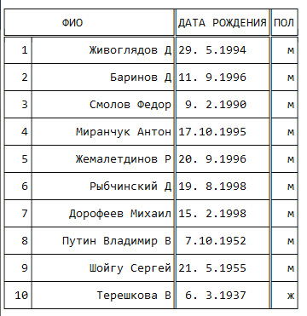
Рисунок 4.1. – Результаты ввода данных
Результаты выполнения программы показаны на рисунке 4.2
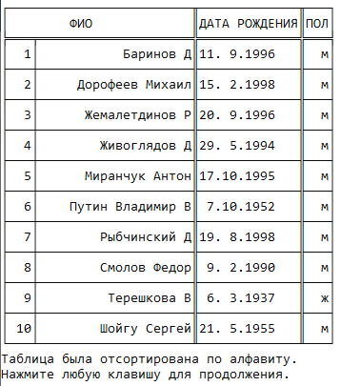
Рисунок 4.2. – Результаты сортировки по алфавиту

Результаты выполнения программы показаны на рисунке 4.3
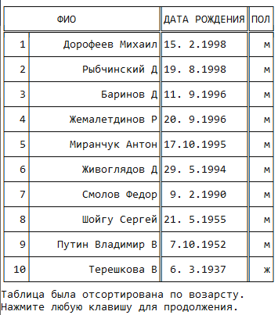
Рисунок 4.3. – Результаты сортировки по возрасту

Результаты выполнения программы показаны на рисунке 4.4
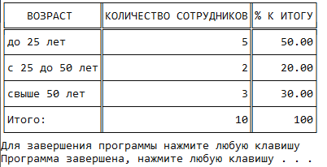
Рисунок 4.4. – Результаты формирования возрастной статистики

